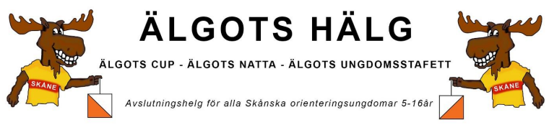
Älgots Cup!
Helgen den 3-4 Oktober avgörs Älgots Cup i Hillarp vid Munka Ljungby och övernattning i Ängelholm. På lördagen är det individuell tävling och på söndagen stafett, där alla kan medverka då skuggning är tillåtet.
Samlingsplatsen är i Hillarp i utkanten av Munka Ljungby. Samåkning och avfärd kommer att ske från Tollarp på lördagen ca kl.9 första ordinarie start är kl.11.00.
Lördagens tävling för ungdomarna finns det huvudklasser och även öppna klasser då vi fokuseras på våra ungdomar, för vuxna finns det Hillarpsmedeln med huvudklasser och öppna klasser. Hjärnarps OL arrangerar stafett på söndagen för ungdomarna och det finns öppna klasser att springa på söndagen där ALLA är välkomna att springa. Om man inte vill medverka i ett stafettlag på söndagen finns det öppna klasser som man kan springa.
Övernattning kommer att ske på Rönnegymnasiet i Ängelholm. Där kommer vara aktiviteter Prisutdelning i SKOFs ungdomsserie: klubb och individuellt. Olika aktiviteter anordnas under eftermiddagen och kvällen i anslutning till skolan, mer information kommer i separat PM. Det kommer finnas kiosk på boendet.
Vi kommer att äta i skolans matsal där serveras kvällsmat och frukost. Övernattning kommer att ske på golv i klassrum så liggunderlag eller luftmadrass medtages. Det finns möjlighet för de ungdomar som inte vill övernatta att delta under dagarna, dock är det vårdnadshavarens ansvar att hämta och lämna. Det kostar inget för barn, ungdomar och ledare.
För att Vi ska kunna anmäla lag till söndagen behöver vi veta vilka som vill delta/springa. Lördagens tävling anmäler ni som vanligt i huvudklass eller man vill springa öppen.
Var och en kan gå in och anmäla sig via ”Eventor-klubbaktiviteter” för själva övernattningen. Säg till om vi ska hjälpa er med att anmäla övernattning. Lämna anmälan till Christel Olsson, går bra via mail olsson.nilsson@outlook.com eller sms 0708-236332, senast söndag 13 September 2026.
Namn:
Anmäler själv JA NEJ
SI-pinne nr: Klass:
Stafett:
Övernattar: Allergier:
Samåker gärna: JA NEJ
Kontaktuppgifter:

